Муниципальное бюджетное общеобразовательное учреждение

средняя общеобразовательная школа №11

муниципального образования Усть-Лабинский район

ОТКРЫТОЕ МЕРОПРИЯТИЕ

КО ДНЮ СЛАВЯНСКОЙ ПИСЬМЕННОСТИ И КУЛЬТУРЫ

**«Из истории славянской письменности»**

Для учащихся 8-9 классов.

2013год

**Цели:** Приобщить к истории русской народной культуры; воспитывать гордость за свой народ; расширить кругозор, стремление узнать новое.

**Задачи:**

* расширить знания и представления учащихся об истории возникновения славянской письменности и его роли в развитии человечества;
* пробудить интерес к истории письменности и культуры своего народа;
* Воспитывать уважение и понимание русской культуры, славянских традиций.

**Оборудование**: компьютер, мультимедийная установка.

**Ход мероприятия.**  (Слайд 1)

**Учитель.** (Слайд 2) Ежегодно во всех славянских странах 24 мая отмечается День славянской письменности и культуры. Он празднуется в День памяти святых Кирилла и Мефодия, создателей первой славянской азбуки. (Слайд 3) К этому дню всегда приурочены грандиозные народные праздники на улицах и площадях, концерты, выставки, конференции, "круглые столы", демонстрации кинофильмов, открытые уроки в школах и вузах. Мы же постараемся сегодня узнать об истории возникновения славянской письменности.

**Учитель:** Безусловно, возникновение письменности является важной вехой в истории развития каждого языка. Одним из важных источников по истории славянской письменности является «Сказание о письменах», написанное в конце IX — начале X века неким черноризцем (монахом) Храбром. (Слайд 4) «Сказание» это было довольно популярно во времена средневековой Руси, об этом свидетельствует количество дошедших до нас списков «Сказания». Из 73 сохранившихся рукописных списков ХIV-ХVIII веков более половины — древнерусского происхождения, то есть переписывались древнерусскими писцами.

Это сочинение древнеболгарского книжника написано на церковнославянском языке и рассказывает об особенностях славянской азбуки, об условиях ее возникновения. Сказание было посвящено доказательству того, что славянское письмо, созданное Константином-Кириллом, ничем не уступает греческому и, более того, способно передать все особенности славянского языка; в частности, в славянской азбуке были буквы для обозначения специфических славянских звуков.

Основная часть «Сказания» показывала, что многие системы письма, в том числе и греческая, возникали и развивались постепенно, а их создатели учитывали опыт своих предшественников. Создание славянской азбуки стало завершающим этапом многовекового процесса создания письменности. Черноризец Храбр писал, что Кирилл опирался на опыт создания мировых алфавитов и даже начал свою азбуку с той же буквы, что и более ранние еврейский и греческий алфавиты, но упорядочил славянское письмо и тем самым совершил научный подвиг.

**Выступают учащиеся*: Перевод «Сказания о письменах...», выполненный В.Я. Дерягиным.***

Прежде ведь славяне не имели букв,   
но по чертам и резам читали,   
ими же гадали, погаными будучи.   
Крестившись, римскими и греческими письменами   
пытались писать славянскую речь без устроения.   
Но как можно писать хорошо греческими письменами   
«Бог», или «зело», или «церковь», или «чаяние»,   
или «широта», или «ядь», или «уд», или «юность»,   
или «язык», или слова иные, подобные им?   
И так было долгие годы.   
Потом же человеколюбец Бог, правя всем   
и не оставляя человеческий род без разума,   
но всех к разуму приводя и к спасению,

помиловал род человеческий,   
послал им святого Константина Философа,   
нареченного Кириллом,   
мужа праведного и истинного.   
И сотворил он им букв тридцать восемь —   
одни по образцу греческих букв,

другие же по славянской речи…

**Выступают учащиеся:** Прежде чем узнать, как возникла письменность, давайте сначала выясним. Чем отличается азбука от алфавита? (Слайд 5)

Слово «азбука» произошло от названий двух первых букв славянской азбуки: А (аз) и Б (буки).

Аз + Буки = АЗБУКА

А слово «алфавит» происходит от названия двух первых букв греческого алфавита:

Альфа + Вита = АЛФАВИТ

Алфавит гораздо старше азбуки, в 9 веке азбуки не было и славяне не имели собственных букв. И, поэтому не было и письменности. Славяне не могли написать на своём языке ни книг, ни даже писем друг другу.

Русская азбука – уникальное явление среди всех известных способов буквенного письма. В азбуке есть содержание. Азбука акрофонична, т.е.,вспомните, как в детстве мы легко запоминали цвета радуги: каждое слово фразы начинается с той же, что и название цвета(каждый охотник желает и т.д.). Совокупность приведённых фраз и составляет в нашей азбуке азбучное послание. В современном переводе это звучит так**:** (Слайд 5)

**Язнаюбуквы: письмоэтодостояние.**

**Трудитесьусердно,земляне, какподобаетразумнымлюдям–**

**постигайтемироздание!**

**Неситесловоубеждённо: знаниедарБожий!**

**Дерзайте, вникайте, чтобысущегосветпостичь!**

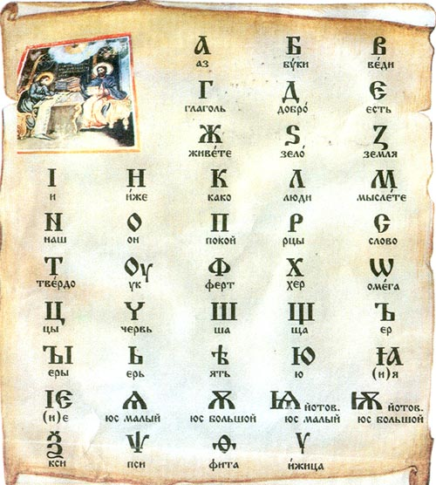

**Выступают уч-ся:** Трудно себе представить, что когда-то у нас не было печатных книг, когда наши предки славяне не имели письменности. 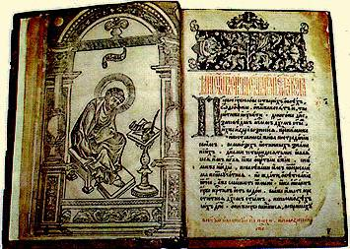

От нашего главного свидетеля первоначальной истории Руси – «Повести временных лет» (Слайд 7) - мы узнаём, что однажды славянские князья Ростислав, Святополк и Коцел отправили к византийскому царю Михаилу послов с такими словами:

**«Земля наша крещёна, но нет у нас учителя, который бы наставил и поучил нас, и объяснил святые книги. Ведь не знаем мы ни греческого языка, ни латинского; одни учат нас так другие иначе, от этого мы не знаем ни начертания букв, ни их значения. И пошлите нам учителей, которые могли нам рассказать о книжных словах и о смысле их».**

Тогда и вызвал к себе царь Михаил двух учёных братьев – **Константина и Мефодия**, и уговорил их, и послал их в славянскую землю к Ростиславу, Святополку и Коцелу. Когда же братья эти пришли, начали они составлять славянскую азбуку и перевели Апостол и Евангелие».

Свершилось это **в 863 году. Отсюда и ведёт своё начало славянская письменность.** Появление священных книг на славянском языке имело мощный резонанс в мире.

С принятием христианства на мировой арене появился новый язык, который объединил славян на значительной территории. Славянский язык после греческого и латинского стал третьим языком в средневековой Европе, на котором распространялось слово Божие. И до сих пор кириллицей в разных её вариантах, пользуются в России, Болгарии, странах бывшей Югославии и других странах.

**Сообщение уч-ся о братьях св. Кирилле и Мефодии, об их жизни**. (Слайд 8)

Истоки этого праздника неразрывно связаны с чествованием Святых Равноапостольных Кирилла и Мефодия – просветителей славян, создателей славянской азбуки. Кирилл (светское имя Константин; ок. 827 – 869) и Мефодий (светское имя неизвестно; ок. 815 – 885) – братья, греки, уроженцы города Солунь (Фессалоники), происходили из семьи византийского военачальника.

Мефодий поначалу посвятил себя военной карьере, но около 852 г. принял монашеский постриг. Кирилл с юных лет отличался тягой к наукам и исключительными филологическими способностями. Получил образование в Константинополе у крупнейших учёных своего времени – Льва Грамматика и Фотия (будущего патриарха). После обучения принял сан священника.

В последствие Кирилл создал славянскую азбуку на основе греческой, существенно изменив её, чтобы передать славянскую звуковую систему. Одновременно с созданием славянской азбуки он начал работу над переводом с греческого языка на славянский книжный язык Евангелия, Псалтыря, богослужебных книг.

Первая книга записана славянскими буквами – это **библия**. Кирилл и Мефодий переписали многие церковные книги на славянские языки, учили монахов славянской азбуке.

(Слайд 9)

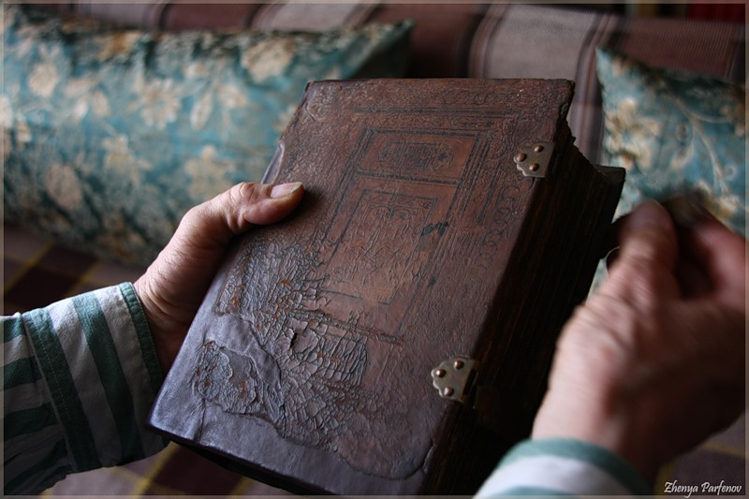

Вскоре Кирилл заболел. Перед смертью он сказал Мефодию: «Мы с тобой, как два вола; от тяжёлой ноши один упал, другой должен продолжать путь». Мефодий усердно трудился долгие годы. 6 апреля 885 года он умер, оставив после себя около 200 учеников.

После смерти братья Кирилл и Мефодий были причислены к лику святых. На иконах их всегда изображают вместе.

**УЧИТЕЛЬ:** (Слайд 10)

Двадцатилетняя просветительная деятельность Кирилла и Мефодия и их учеников имела всеславянское значение. В дореволюционной России день Кирилла и Мефодия ежегодно отмечали на берегах Днепра и Невы, в Москве. 1000-летие создания славянской письменности всенародно праздновалось в 1863 году. Впервые в России праздник отмечался в 1985 году. Ежегодно адрес праздника менялся.Центром Всероссийских торжеств Дней славянской письменности и культуры были такие города, как Смоленск (1991), Москва (1992, 1993), Владимир (1994), Белгород (1995), Кострома (1996), Орел (1997), Ярославль (1998), Псков (1999), Рязань (2000), Калуга (2001), Новосибирск (2002), Воронеж (2003), Самара (2004), Ростов-на-Дону (2005), Ханты-Мансийск (2006), Коломна (2007), Тверь (2008), Саратов (2009), Москва (2010).

Праздник многолик и разнообразен, будит творческое начало, пробуждает национальное самосознание, демонстрирует нашу духовную близость к древнерусской культуре и выражает огромную любовь к своему народу, к своей Родине.

Идея об исключительности и уникальности русского языка была озвучена многими представителями русской культуры: (Слайд 11)

"Язык - это история народа. Язык - это путь цивилизации и культуры. Поэтому-то изучение и сбережение русского языка является не праздным занятием от нечего делать, но насущной необходимостью".

А.И.Куприн

(Слайд 12)

«Российский язык в полной силе, красоте и богатстве переменам и упадку неподвержен утвердится, коль долго Церковь Российская славословием Божиим на славянском языке украшаться будет»

М.В. Ломоносов

(Слайд 13)

«Берегите наш язык, наш прекрасный русский язык, этот клад, это достояние, переданное нам нашими предшественниками!.. Обращайтесь почтительно с этим могущественным орудием; в руках умелых оно в состоянии совершать чудеса»

И.С. Тургенев

Месяц май богат праздниками, имеющими огромное значение для жителей всей нашей страны. И самым важным, безусловно, является день Победы. Обратимся к стихотворению А.А. Ахматовой «Мужество», написанному в страшные годы войны.

**Выступают учащиеся:** (Слайд 14)

*Мы знаем,* ***ЧТО*** *ныне лежит на весах   
        И* ***ЧТО*** *совершается ныне.   
        Час мужества пробил на наших часах.   
        И мужество нас не покинет.   
        Не страшно под пулями мёртвыми лечь,   
        Не горько остаться без крова, –   
        Но мы сохраним тебя, русская речь,   
        Великое русское слово.   
        Свободным и чистым тебя пронесём,   
        И внукам дадим, и от плена спасём   
        Навеки!   
  
        23 февраля 1942   
          Ташкент*   
 Оно было написано по просьбе газеты «Правда» в январе 1942 г. Говоря об основных мотивах этого стихотворения-клятвы, хочется сослаться на мнение литературоведа Н.Л.Лейдермана: «Как видим, для Ахматовой не было сомнений в том, насколько катастрофичной для самого существования России оказалась эта война. И отстоять она призывает именно духовную культуру России, главным носителем и символом которой выступает «русская речь», «великое русское слово». Противопоставление в тексте родилось из высочайшего представления о духовных ценностях, воплощённых в родном языке. В этой связи не случайным представляется один-единственный эпитет, употреблённый поэтом в этой части стихотворения: «**Великое** русское слово». Родина – это её тождество самой себе во все времена, тождество, сохраняемое языком. Поэтому спасти язык значило спасти Родину. По Ахматовой, величие России – в величии её культуры, в величии её языка.